DEUTSCH FÜR KINDER

German is Fun

Session 2: Essen und Trinken; Things/Activities that we like

German | Pronunciation | English
Ich mag | eech mug | I like
Magst du ... ? | mugst doo | Do you like?
ja | ya | yes
nein | nine | no
Schokolade | shockoluda
Coca-Cola
Limonade | leemonuda | lemonade
Pizza | pitsu
Eis | ice
Erdbeeren | eadbearun | strawberries
Spinne | shpinna | spider
Katze | cutsu | cat
Hund | hoont | dog
Musik | mooseek | music

Lied: Essen und Trinken
Essen | essun | Food
Magst du Coca-cola? | Mugst doo Coca-Cola? | Do you like Coca-Cola?
Nein, nein, nein. | Nine, nine, nine. | No, no, no.
Magst du Limonade? | Limonoda? | Lemonade?
Nein, nein, nein.
Magst du Erdbeeren und Eis? | Eaddbearun oont Ice? | Strawberries and Ice cream?
Magst du Pizza? | Pitsu | Pizza
Ja! | Ya! | Yes!
Nichts als Pizza? Ja! | Nichts auls Pitsu? | Nothing but Pizza?

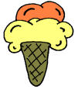
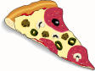
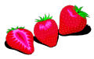
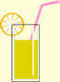

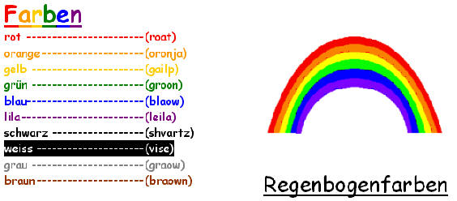

.

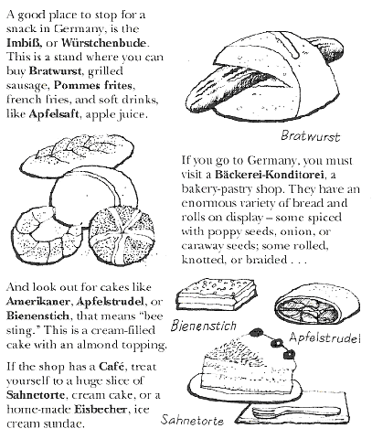
Can you guess the English
Names of these foods/drinks
Deutsch | English
Bratwurst
Salat
Thunfisch
Orangensaft
Apfelsaft
Weissbrot
Erdbeertorte
Käse
Schweinekottelet

